Муниципальное бюджетное дошкольное образовательное учреждение
«Детский сад № 94»

Конспект занятия
по ознакомлению с окружающим миром
«Моя семья»
(старшая группа)

Воспитатель:
Клепинина Наталья Николаевна
Первая квалификационная категория

Город Каменск-Уральский
2023 г

Цель: Формировать представление детей о семье, как о людях, которые живут вместе, развивать чувство гордости за свою семью. Прививать любовь к близким людям.

Задачи:
- Обобщать и уточнять знания детей о семье, о том, кто такие родные, формировать представления о составе своей семьи.
- Развивать умения рассуждать, сопоставлять, воображение, развивать память, логическое мышление.
- Дать представление о родословном дереве.
- Воспитывать любовь и уважение к окружающим и членам своей семьи.

Методические приемы: Беседа, вопросы, использование фотографий, родословное дерево, физ. минутка, пальчиковая гимнастика.

Оборудование: Фотографии, родословное дерево, листы, карандаши.

Предварительная работа:
- Разучивание пословиц и поговорок о семье.
- Оформление и рассматривание семейных фотографий.
- Чтение стихотворений В. Руссо «Моя мама», М. Тахистова «Семья».
- Беседа о семье.
- Рисование на тему «Моя семья».

Ход занятия:
Дети входят в группу.
Воспитатель: Ребята, посмотрите какой сегодня солнечный день, давайте улыбнемся всем и поздороваемся друг с другом.
Стихотворение о семье.

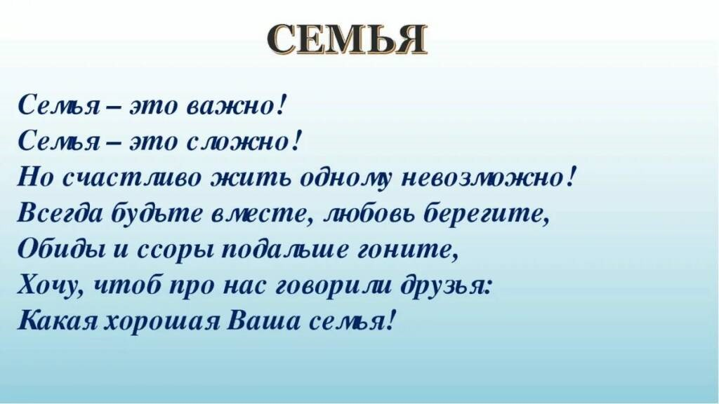
Воспитатель: Сегодня занятия на тему: «Моя семья». Мы поговорим о семье.
-Ребята, кто знает, что такое семья?
(Мама, папа, брат, сестра, дедушка, бабушка. Все они живут вместе)
- Кто входит в состав семьи?
(Мама, папа, брат, сестра, дедушка, бабушка)
- Но еще бывают тети, дяди.
- Если у человека много родственников-значит у него большая семья.
Воспитатель: Семья- это взрослые и дети, которые живут вместе, любят друг друга, заботятся друг о друге. Вот как этот цветок. Посмотрите, как много лепестков соединились вместе, как большая, дружная семья.
Пусть этот цветок поможет нам в нашем занятии (ставлю в вазу ромашку).
Воспитатель: Ребята, я тоже хочу рассказать о своей семье.
- Я хочу показать фотографии всех членов моей семьи.
(показываю фотографии и выставляю на мольберте).
-Это я Наталья Николаевна, работаю воспитателем в детском саду.
-Это мой муж Евгений Николаевич, он папа моих детей.
-Это мой сын Данила.
-Это моя дочь Дарья.
-Это мои родители.
-Это мои дедушки и бабушки.

Это моя семья, которую очень люблю и ценю.

Работа с родословным деревом.
Воспитатель: Ребята, каждая семья напоминает дерево. А из чего состоит дерево?
Дети: Корни, ствол, ветви, листья.
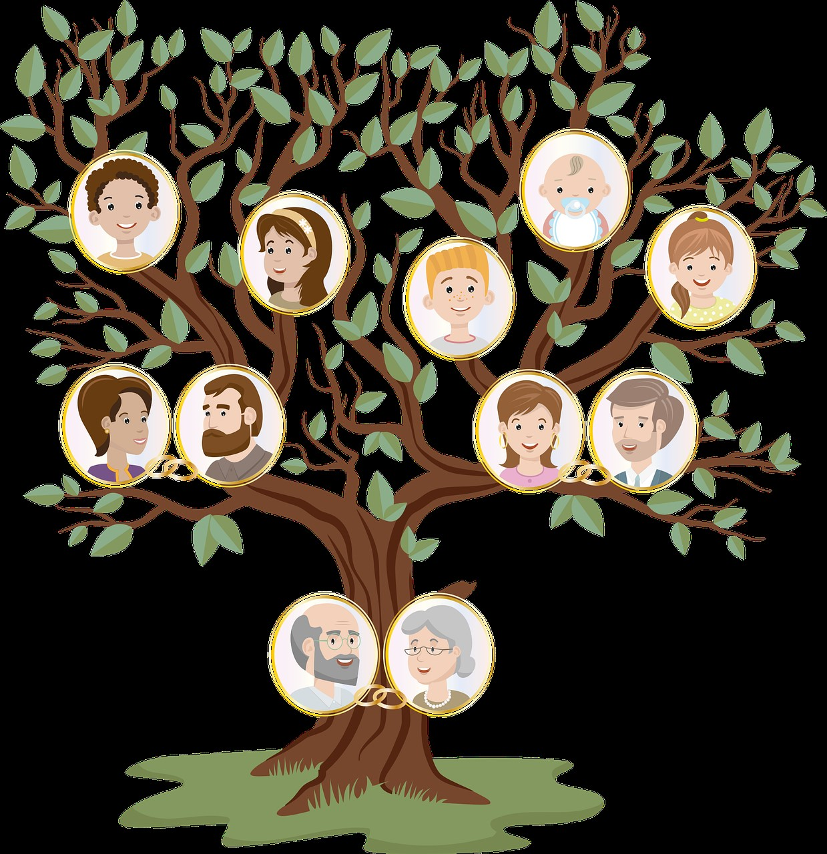
Воспитатель: Вот какое ветвистое дерево получилось у семьи. Между прочим, выясняется очень интересная вещь. У каждого человека два родителя- мама и папа.

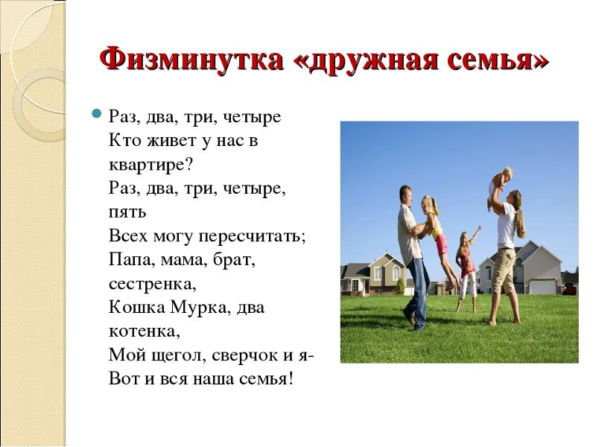

Воспитатель: Семью почитали с древних времен, народ сложил много пословиц и поговорок.
- В недружной семье, добра не бывает.
- В своем доме и стены помогают.
- Везде хорошо, но дома лучше.
- В хорошей семье, хорошие дети растут.
- Человек без семьи, что дерево без плодов.

Дидактическая игра: «Сравни- кто старше? Кто младше?»
Папа- дедушка (Дедушка старше, а папа младше)
Мама- бабушка (Бабушка старше, а мама младше)
Дедушка- внук (Дедушка старше, а внук младше)
Бабушка- внучка (Бабушка старше, а внучка младше)
Брат и сестренка (Брат старше, а сестренка младше)

Воспитатель: Ребята, как мы можем показать своей семье, что мы их любим и с заботой к ним относимся? (сказав ласково)
Игра «Назови ласково»
Бабушка- бабуля, бабулечка.
Дедушка- дедуля, дедулечка.
Мама- мамочка, мамулечка.
Папа- папочка, папулечка.
Сын- сыночек, сынуля.
Дочь- доченька, дочурка.

Воспитатель: Ребята, давай придумаем предложения о семье.
- Моя семья большая, трудолюбивая, дружная.
- Наша семья живет в городе трудовой доблести
- В нашей семье есть семейные традиции.

Пальчикова гимнастика
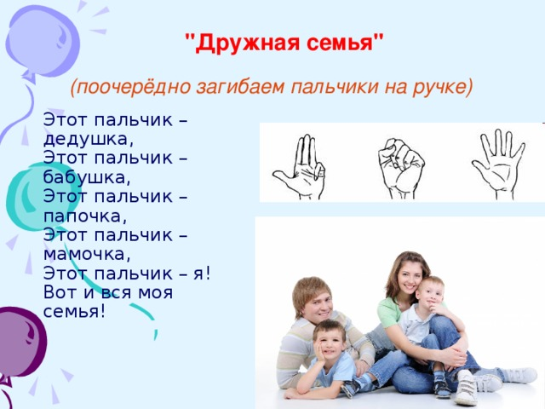

Воспитатель: Ребята, а что нужно делать что бы в вашей семье у всех было радостное настроение? (не обижать, не ссориться, помогать, трудиться, любить друг друга, дарить подарки, уважительно относиться.)
А сейчас предлагаю нарисовать свою семью.

Описываем рисунки.
У всех получились хорошие рисунки.
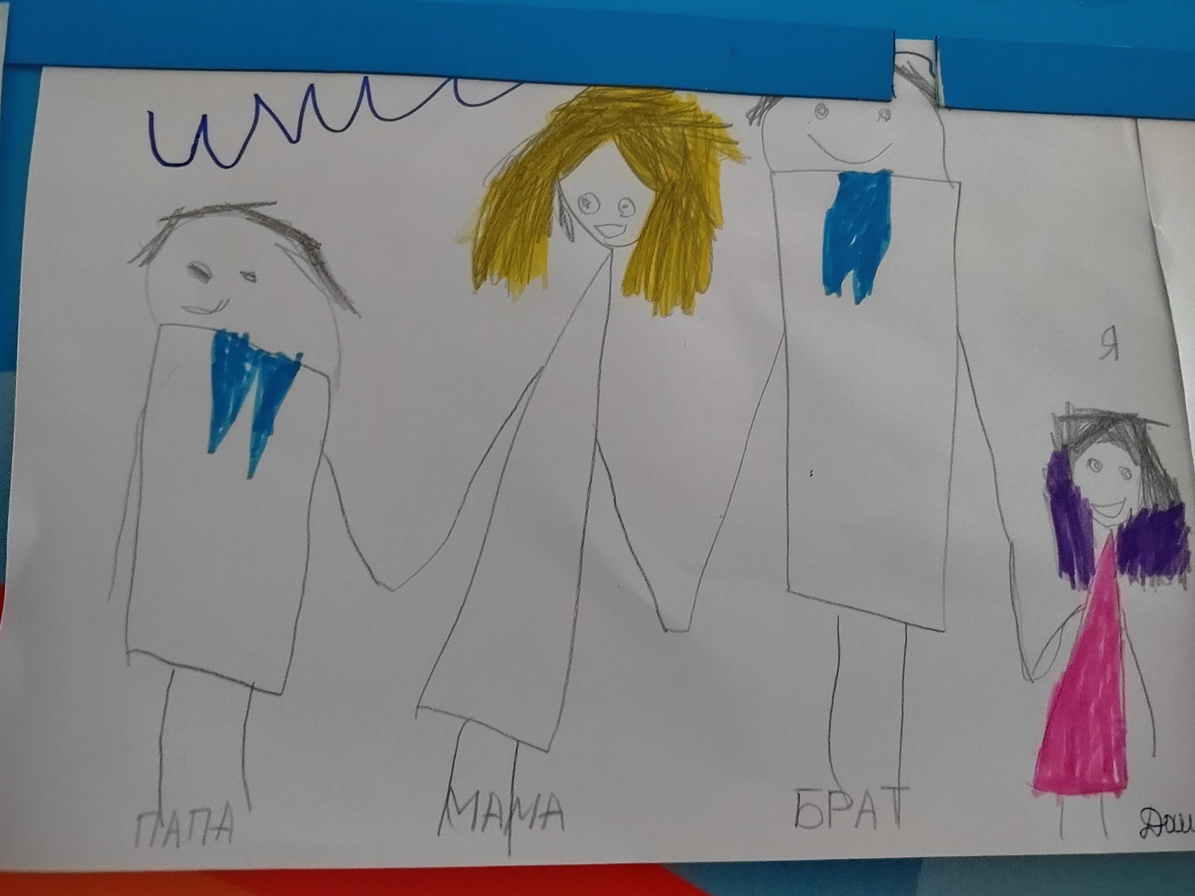
Воспитатель: Как хорошо, что у вас есть семья! Вы самые счастливые дети, потому что в ваших семьях любят друг друга. Главное, чтобы в семье был мир, дружба, уважение, любовь к друг другу. Дорожите своей семьей, любите маму, папу и всех остальных. В трудную минуту они придут на помощь.

Итог: Ребята, о чем мы с вами говорили? (о семье)
Правильно, о семье! Что нужно дорожить семьей! Помните, только ваши близкие родные вас поймут и простят. Семья -это бесценное богатство !

